Tabla de contenido
A N T E C E D E N T E S 2
I. Presentación de la solicitud de información 2
II. Respuesta del Sujeto Obligado 3
III. Interposición del Recurso de Revisión 5
IV. Trámite del Recurso de Revisión ante este Instituto 6
C O N S I D E R A N D O S 7
PRIMERO. Competencia 7
SEGUNDO. Causales de improcedencia y sobreseimiento 8
TERCERO. Determinación de la Controversia 9
CUARTO. Marco normativo aplicable en materia de transparencia y acceso a la información pública 11
QUINTO. Estudio de Fondo 12
SEXTO. Decisión 20
R E S U E L V E 21

Resolución del Pleno del Instituto de Transparencia, Acceso a la Información Pública y Protección de Datos Personales del Estado de México y Municipios, con domicilio en Metepec, Estado de México, de fecha diez de diciembre de dos mil veinticinco.

VISTO el expediente conformado con motivo del Recurso de Revisión 13021/INFOEM/IP/RR/2025, interpuesto por XXXXXXXXXXXXXX, en lo sucesivo, la persona Recurrente o Particular, en contra de la respuesta del Sujeto Obligado, Protectora de Bosques del Estado de México, se emite la presente Resolución, con base en los antecedentes y considerandos que se exponen a continuación:

A N T E C E D E N T E S

I. Presentación de la solicitud de información

Con fecha veintinueve de octubre de dos mil veinticinco, la parte Solicitante presentó una solicitud de acceso a la información pública, a través del Sistema de Acceso a la Información Mexiquense, en lo sucesivo el SAIMEX; ante la Protectora de Bosques del Estado de México, en la que requirió lo siguiente:

Folio de la solicitud: 00122/PROBOSQUE/IP/2025
DESCRIPCIÓN CLARA Y PRECISA DE LA INFORMACIÓN SOLICITADA

“Se solicita relación o totales de la producción de arboles que lleva a cabo PROBOSQUE, para intercambio, venta u obsequios a diferentes personas, asociacioneso grupos.” (Sic.)

MODALIDAD DE ENTREGA “A través del SAIMEX.”

II. Respuesta del Sujeto Obligado

El once de noviembre de dos mil veinticinco, el Sujeto Obligado a través de SAIMEX, dio respuesta en los siguientes términos:

“Unidad de Transparencia/0459/2025. Metepec, Estado de México a, 11 de noviembre del 2025. Asunto: Respuesta solicitud de información pública SAIMEX. Ciudadano(a) Solicitante de Información Pública con Folio 00122/PROBOSQUE/IP/2025 P r e s e n t e Con fundamento en los artículos 4 y 12 párrafo primero, 50, 51, 52, 53 fracciones II, IV, V, VI y XIV, 59, 156, 160, 162 y 163 de la Ley de Transparencia y Acceso a la Información Pública del Estado de México y Municipios; así como 131 de la Ley General de Transparencia y Acceso a la Información Pública. Referente a la solicitud de información pública 00122/PROBOSQUE/IP/2025, en la cual solicita a este Sujeto Obligado, lo siguiente: “Se solicita relación o totales de la producción de arboles que lleva a cabo PROBOSQUE, para intercambio, venta u obsequios a diferentes personas, asociacioneso grupos..” (sic). Esta Protectora de Bosques del Estado de México, a través de su Unidad de Transparencia, le informa que, en respuesta a su solicitud, se emitió el oficio 225C0201020000L-1272/2025, firmado por el Encargado del Despacho de la Dirección de Restauración y Fomento Forestal, mismo que se encuentra adjunto en esta plataforma. De igual manera, se le comunica que puede acceder de manera directa a la información pública de oficio, por medio de la Plataforma Nacional de Transparencia (PNT) https://www.plataformadetransparencia.org.mx/web/guest/inicio o bien, a través de la Plataforma de Información Pública de Oficio Mexiquense (IPOMEX), siguiendo el siguiente vinculo electrónico https://infoem2.ipomex.org.mx/ipomex/#/obligaciones/61 y así consultar el listado de información disponible de obligaciones de transparencia en términos de los artículos 92, 93 y 94 de la Ley de Transparencia y Acceso a la Información Pública del Estado de México y Municipios. En caso de requerir asesoría, orientación o cualquier auxilio relacionado con la elaboración de solicitudes de información, con la presente respuesta, o en general con las obligaciones en materias transparencia y acceso a la información pública a cargo de la Protectora de Bosques del Estado de México, esta Unidad de Transparencia, se encuentra a sus órdenes a través de los datos de contacto siguientes: Domicilio: Rancho Guadalupe sin número, Conjunto SEDAGRO, Código Postal 52140, Municipio de Metepec, Estado de México. Teléfono: (722) 878 98 78 y 878 98 33 ext. 9878 Correo electrónico: probosque.uippe@edomex.gob.mx Finalmente, con fundamento en los artículos 177, 178 y 179 de la Ley de Transparencia y Acceso a la Información Pública del Estado de México y Municipios, se hace de su conocimiento que Usted tiene el derecho a interponer recurso de revisión dentro de los quince días hábiles siguientes a la fecha de la notificación de la presente respuesta, para lo cual puede consultar la legislación de referencia, en el enlace electrónico siguiente: https://legislacion.edomex.gob.mx/sites/legislacion.edomex.gob.mx/files/files/pdf/gct/2016/may045.pdf con la finalidad de que Usted pueda identificar los supuestos de procedencia y procedimiento aplicable a dicho medio de impugnación. Esperando que la información proporcionada le resulte de utilidad; esta Protectora de Bosques se reitera a sus órdenes en los medios de contacto que se señalan en este documento.”

Además adjuntó los siguientes documentos:

- OF. 1272.pdf; del que se desprende un oficio suscrito por el Encargado del Despacho de la Dirección de Restauración y Fomento Forestal, en el que informó lo siguiente:

“Hago de su conocimiento que, en una búsqueda exhaustiva y razonable de la información en los archivos, expedientes y bases de datos de esta Dirección, no se encontró registro de información solicitada.
Lo anterior, de conformidad a lo previsto en los artículos 12 y 59 fracciones I, II y III de la Ley de Transparencia y Acceso a la Información Pública del Estado de México y Municipio, vigente, que a letra indican:
…”

- U.T.RESPUESTA SAIMEX 00122_0001.pdf; del que se advierte la respuesta emitida por la Titular de la Unidad de Transparencia, en el que informó lo siguiente:

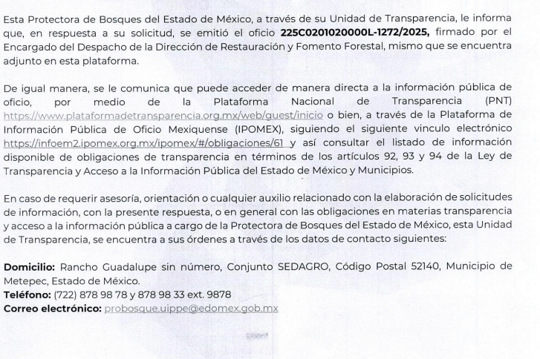
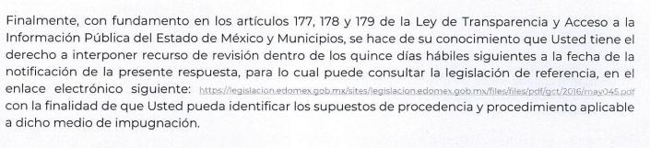

III. Interposición del Recurso de Revisión

Con fecha doce de noviembre de dos mil veinticinco, se recibió a través del SAIMEX, el Recurso de Revisión interpuesto por la persona Recurrente, en los siguientes términos:

ACTO IMPUGNADO
“No proporcionan datos solicitados, si cuentan con plantaciones de PROBOSQUE para la venta, intercambio, obsequios, permutas etc. la pregunta muy importante entonces para que producen plantas,sino es para reforestar el mismo PROBOSQUE, empresas, como para particulares o asociaciones.”

RAZONES O MOTIVOS DE LA INCONFORMIDAD
“No proporcionan datos solicitados, si cuentan con plantaciones de PROBOSQUE para la venta, intercambio, obsequios, permutas etc. la pregunta muy importante entonces para que producen plantas,sino es para reforestar el mismo PROBOSQUE, empresas, como para particulares o asociaciones.” (Sic.)

IV. Trámite del Recurso de Revisión ante este Instituto

a) Turno del Medio de Impugnación. El doce de noviembre de dos mil veinticinco, el SAIMEX, asignó el número de expediente 13021/INFOEM/IP/RR/2025, al medio de impugnación que nos ocupan, con base en el sistema aprobado por el Pleno de este Órgano Garante y se turnó al Comisionado Ponente Luis Gustavo Parra Noriega, para los efectos del artículo 185, fracción I de la Ley de Transparencia y Acceso a la Información Pública del Estado de México y Municipios.

b) Admisión del Recurso de Revisión. El dieciocho de noviembre de dos mil veinticinco, se notificó vía SAIMEX el acuerdo de la admisión del Recurso de Revisión interpuesto por la persona Recurrente en contra del Sujeto Obligado, en términos del artículo 185, fracciones I y II de la Ley de Transparencia y Acceso a la Información Pública del Estado de México y Municipios, en el que se les otorgó un plazo de siete días hábiles posteriores a la misma, para que manifestara lo que a su derecho conviniera y formularán alegatos.

c) Informe Justificado y manifestaciones de la parte Recurrente. De las constancias que integran el expediente se advierte que ambas partes no añadieron manifestaciones.

d) Cierre de instrucción. El dos de diciembre de dos mil veinticinco, al no existir diligencias pendientes por desahogar, se emitió el acuerdo por medio del cual se declaró cerrada la instrucción y se determinó pasar los expedientes a resolución, en términos de lo dispuesto en los artículos 185, fracciones VI y VIII, de la Ley de Transparencia y Acceso a la Información Pública del Estado de México y Municipios, acto que fue notificado a las partes en la misma fecha, mediante el SAIMEX.

En razón de que fue debidamente sustanciado e integrado el expediente electrónico y no existir diligencia pendiente de desahogo, se emite la resolución que conforme a Derecho proceda, de acuerdo a los siguientes:

C O N S I D E R A N D O S

PRIMERO. Competencia

El Instituto de Transparencia, Acceso a la Información Pública y Protección de Datos Personales del Estado de México y Municipios, es competente para conocer y resolver el presente recurso de revisión interpuesto por la persona Recurrente, conforme a lo dispuesto en los artículos 5°, párrafos cuadragésimo cuarto, cuadragésimo quinto y cuadragésimo sexto, fracciones IV y V de la Constitución Política del Estado Libre y Soberano de México; Cuarto Transitorio, párrafo segundo del Decreto número 198 de la “LXII” Legislatura del Estado de México; 1°, 2°, fracciones II y IV; 13, 29, 36, fracciones I y II; 176, 178, 179, 181 párrafo tercero, 185, 188 y 189 de la Ley Transparencia y Acceso a la Información Pública del Estado de México y Municipios; 7°, 9°, fracciones I y XXIII y 11 del Reglamento Interior del Instituto de Transparencia, Acceso a la Información Pública y Protección de Datos Personales del Estado de México y Municipios.

SEGUNDO. Causales de improcedencia y sobreseimiento

De las constancias que forman parte del Recurso de Revisión que se analiza, se advierte que previo al estudio del fondo de la litis, es necesario estudiar las causales de improcedencia y sobreseimiento que se adviertan, para determinar lo que en Derecho proceda.

Causales de improcedencia

Este Instituto realiza el estudio oficioso de las causales de improcedencia, ya que estas deben estudiarse, aunque no las hagan valer las partes, por ser una cuestión de orden público y de estudio preferente al fondo del asunto. Lo anterior se robustece en la Tesis de Jurisprudencia: 1a./J. 163/2005 (Semanario Judicial de la Federación y su Gaceta, Novena Época, 2006, página 319), toda vez que, si de las constancias que obran en el expediente electrónico, se actualiza una causal de improcedencia establecidas en el artículo 191 de la Ley de Transparencia y Acceso a la Información Pública del Estado de México y Municipios, dará lugar a que el presente Recurso de Revisión sea sobreseído.

En el presente caso, no se actualiza ninguna de las causales de improcedencia establecidas en el ordenamiento jurídico previamente señalado, toda vez que este Instituto no tiene conocimiento de que se encuentre en trámite algún medio de defensa presentado por la persona Recurrente ante otra instancia; no existió prevención alguna; la veracidad de la respuesta no formó parte del agravio; no se realizó una consulta o ampliación a los alcances del requerimiento informativo, aunado a que el medio de impugnación fue presentado en tiempo.

Causales de sobreseimiento

El artículo 192 de la Ley Transparencia y Acceso a la Información Pública del Estado de México y Municipios, señala las causales por las cuales se puede sobreseer en todo o en parte el Recurso de Revisión; así, del análisis realizado por este Instituto, se advierte que no se configuran las causales establecidas en las fracciones I, II, III, IV y V, toda vez que no hay constancias en el expediente en que se actúa, de que la persona Recurrente se haya desistido, fallecido, que el Sujeto Obligado hubiese modificado o revocado el acto impugnado o bien, que admitido una vez admitido el Recurso de Revisión, aparezca alguna causal de improcedencia o haya quedado sin materia.

TERCERO. Determinación de la Controversia

Así, se realizará la relatoría de las actuaciones efectuadas por las partes durante el procedimiento de acceso a la información pública con el propósito de dar claridad en el tratamiento del tema en estudio; por lo que en primer término tenemos que la parte Recurrente solicitó la entrega de lo siguiente:

- Relación o totales de la producción de árboles que lleva a cabo, para la venta, intercambio u obsequios a personas, asociaciones o grupos.

En respuesta, el Sujeto Obligado a través de Encargado del Despacho de la Dirección de Restauración y Fomento Forestal informó que no localizó registro de la información solicitada y la Titular de la Unidad de Transparencia remitió dicha respuesta y proporcionó datos para realizar solicitudes de información ante el Sujeto Obligado.

Derivado de la respuesta, la parte Recurrente se inconformó al señalar que lo informado no corresponde con lo solicitado, asimismo, indicó lo siguiente:

“… la pregunta muy importante entonces para que producen plantas,sino es para reforestar el mismo PROBOSQUE, empresas, como para particulares o asociaciones.”

En virtud de que los anteriores no fueron requeridos en la solicitud inicial por lo que se configura lo que se conoce como plus petitio, que consiste en una ampliación a su requerimiento informativo, argumentos que no son susceptibles de ser valorados en términos de la fracción VII del Artículo 191 de la Ley de Transparencia y Acceso a la Información Pública del Estado de México y Municipios, el cual señala la improcedencia cuando la persona Recurrente amplíe su solicitud en el recurso de revisión, únicamente respecto de los nuevos contenidos. Por lo cual el requerimiento realizado a través del medio de impugnación configura un nuevo contenido que pretende ampliar la solicitud, situación que no será sujeta de análisis por resultar improcedente.

Así pues, la sustanciación del Recurso de Revisión, el Sujeto Obligado no rindió informe justificado y la persona Recurrente no añadió manifestaciones.

Así pues, de las constancias que integran el expediente, se advierte que en el asunto que nos ocupa se actualiza la causal de procedencia señalada en el artículo 179, fracción I, de la Ley de la materia; por la negativa a la información solicitada.

Establecido lo anterior, lo consecuente es analizar el agravio manifestado por el ahora Recurrente, de conformidad con lo dispuesto por la Ley de Transparencia y Acceso a la Información Pública del Estado de México y Municipios y demás disposiciones legales aplicables a la materia que se resuelve.

CUARTO. Marco normativo aplicable en materia de transparencia y acceso a la información pública

El artículo 6°, Apartado A), fracción I, de la Constitución Política de los Estados Unidos Mexicanos, establece que toda la información en posesión de cualquier autoridad, es pública y sólo podrá ser reservada temporalmente por razones de interés público.

En materia local, el artículo 5°, fracción I de la Constitución Política del Estado Libre y Soberano de México, es coincidente con la Constitución Política de los Estados Unidos Mexicanos, en el sentido de la publicidad de toda la información, con la única restricción de proteger el interés público, así como la información referente a la intimidad de la vida privada y la imagen de las personas, con las excepciones que establezca la ley reglamentaria.

Por su parte, la Ley de Transparencia y Acceso a la Información Pública del Estado de México y Municipios (Reglamentaria del artículo 5° de la Constitución Local), establece lo siguiente:

El artículo 12 dice que, quienes generen, recopilen, administren, manejen, procesen, archiven o conserven información pública serán responsables de la misma.

El artículo 18, que, los Sujetos Obligados deberán documentar todo acto que derive del ejercicio de sus facultades, competencias o funciones, considerando desde su origen la eventual publicidad y reutilización de la información que generen.

El artículo 19, que, se presume que la información debe existir si se refiere a las facultades, competencias y funciones que los ordenamientos jurídicos aplicables otorgan a los sujetos obligados y en caso de que dichas facultades no se hayan ejercido, se deberá motivar la respuesta en función de las causas que motivaron tal circunstancia.

QUINTO. Estudio de Fondo

Una vez expuesto lo anterior, es menester contextualizar la solicitud de información, la cual versa sobre estadística o registros de árboles para diversos fines.

Una vez expuesto lo anterior, cabe resaltar que la persona Recurrente omitió definir la temporalidad por la que requiere la información por lo que, es necesario traer a colación el criterio orientador 03/19 del entonces Instituto Nacional de Transparencia, Acceso a la Información y Protección de Datos Personales –INAI-, el cual a la letra precisa:

“Periodo de búsqueda de la información. En el supuesto de que el particular no haya señalado el período respecto del cual requiere la información, o bien, de la solicitud presentada no se adviertan elementos que permitan identificarlo, deberá considerarse, para efectos de la búsqueda de la información, que el requerimiento se refiere al año inmediato anterior, contado a partir de la fecha en que se presentó la solicitud.”
(Énfasis añadido.)

Derivado del análisis al criterio citado, se entiende que la persona Recurrente al no precisar la temporalidad en su solicitud, esta habrá de comprender el periodo comprendido de un año anterior a la solicitud de información; es decir, del veintinueve de octubre de dos mil cuatro al veintinueve de octubre de dos mil veinticinco.

Ahora bien, respecto a la información, cabe precisar que el REGLAMENTO INTERNO DE LA PROTECTORA DE BOSQUES DEL ESTADO DE MÉXICO, prevé en su artículo 3 que PROBOSQUE tiene a su cargo el despacho de los asuntos que en materia de manejo de los bosques y selvas le confieren el Código, el Reglamento y otras disposiciones legales.

Asimismo, el artículo 15 de dicho Reglamento prevé que dentro de la estructura orgánica del Sujeto Obligado se cuenta con una Dirección de Restauración y Fomento Forestal, que entre otras facultades, tiene las de formular, coordinar, ejecutar, controlar y evaluar los programas y proyectos relacionados con la conservación del suelo forestal, producción de planta, forestación, reforestación, plantaciones forestales comerciales, organización y capacitación de las y los productores, fomento al manejo forestal sustentable y servicios ambientales; crear, operar y acondicionar viveros para la producción de especies forestales, urbanas, frutales y ornamentales, de acuerdo con los programas de PROBOSQUE; crear, operar y acondicionar viveros para la producción de especies forestales, urbanas, frutales y ornamentales, de acuerdo con los programas de PROBOSQUE; formular y proponer políticas para la producción de planta, acondicionamiento de suelos, control de escurrimientos, forestación, reforestación y plantaciones forestales comerciales; así como de fomento forestal, asistencia técnica, organización y capacitación, manejo forestal sustentable, dictaminarían de programas de manejo forestal, autorización de aprovechamiento forestal maderable y no maderable y registro de plantaciones forestales comerciales; y coadyuvar con el Gobierno Federal en la actualización del inventario estatal forestal y de suelos, así como la integración del sistema de información forestal, impulsando la generación de sistemas estadísticos; así pues se aprecia que dicha área puede conocer de la información solicitada.

Sumado a lo anterior el artículo 18 de la Ley de Transparencia y Acceso a la Información Pública del Estado de México y Municipios, prevé que los Sujetos Obligados deberán documentar todo acto que derive del ejercicio de sus facultades.

Conforme a lo anterior, se logra advertir que la persona Recurrente pretende conocer lo siguiente:

- Relación o totales de la producción de árboles que lleva a cabo, para la venta, intercambio u obsequios a personas, asociaciones o grupos.

Ante dicha circunstancia, es necesario precisar que de las constancias que obran en el expediente electrónico en SAIMEX, se logra advertir que el Sujeto Obligado dio respuesta a través del Encargado del Despacho de la Dirección de Restauración y Fomento Forestal, por lo que, resulta necesario hacer referencia al procedimiento de búsqueda que deben seguir los Sujetos Obligados para localizar la información, el cual se encuentra previsto en el artículo 162 de la Ley de Transparencia y Acceso a la Información Pública del Estado de México y Municipios, el cual establece que las Unidades de Transparencia garantizarán que las solicitudes de acceso a la información se turnen a todas las áreas competentes que cuenten con la información o deban tenerla de acuerdo con las facultades, competencias y funciones-, con el objeto de que dichas áreas realicen una búsqueda exhaustiva y razonable de la información requerida.

Así, con la finalidad de determinar si el Sujeto Obligado cumplió con el procedimiento de búsqueda previsto en el artículo 162 de la Ley de Transparencia y Acceso a la Información Pública del Estado de México y Municipios, dado que, turnó la solicitud de información al área que puede conocer de lo solicitado.

Al respecto, cabe precisar que en respuesta, el Sujeto Obligado a través de Encargado del Despacho de la Dirección de Restauración y Fomento Forestal informó que no localizó registro de la información solicitada y la Titular de la Unidad de Transparencia remitió dicha respuesta y proporcionó datos para realizar solicitudes de información ante el Sujeto Obligado.
A pesar de lo antes expuesto, este Organismo Garante localizó diversas publicaciones en páginas oficiales del Sujeto Obligado en los siguientes términos:

- Viveros Forestales; consultado en la liga: https://probosque.edomex.gob.mx/viveros_forestales
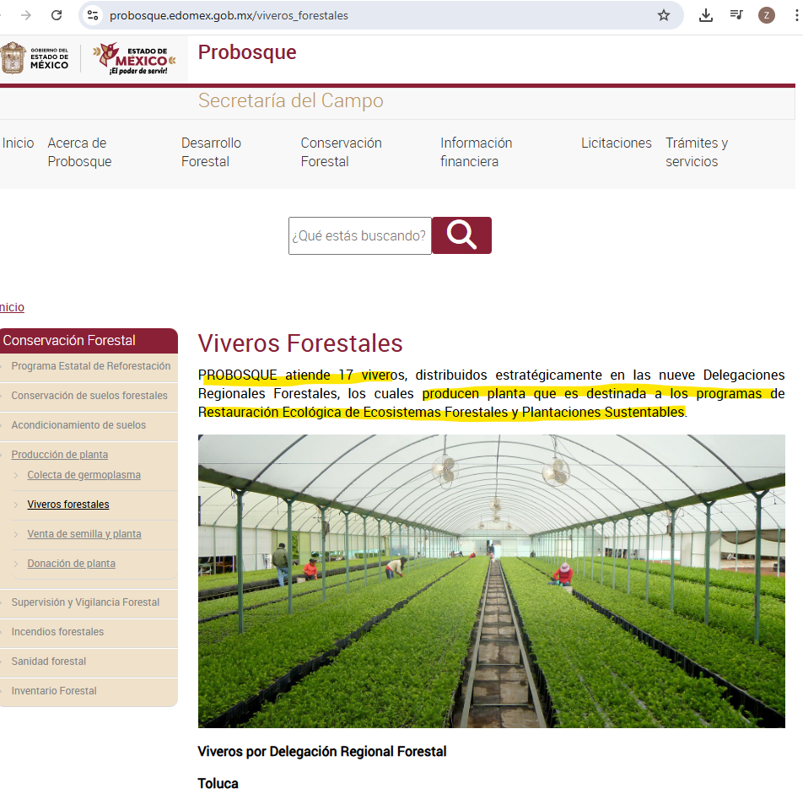
- Donación de planta. Consultado en la liga: https://probosque.edomex.gob.mx/donacion-planta

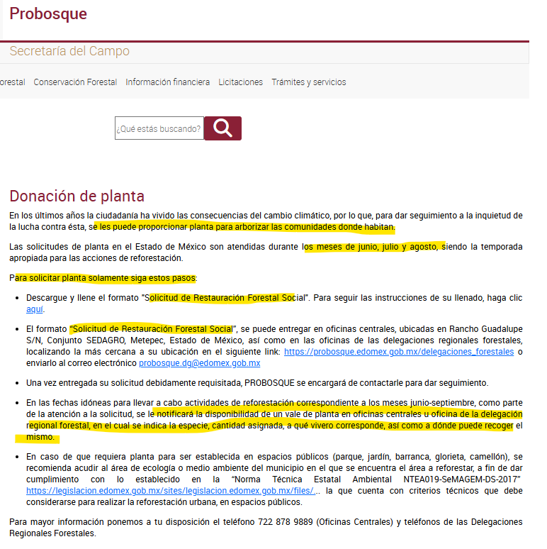

- Venta de semilla y planta. Consultado en liga: https://probosque.edomex.gob.mx/venta_semilla_planta

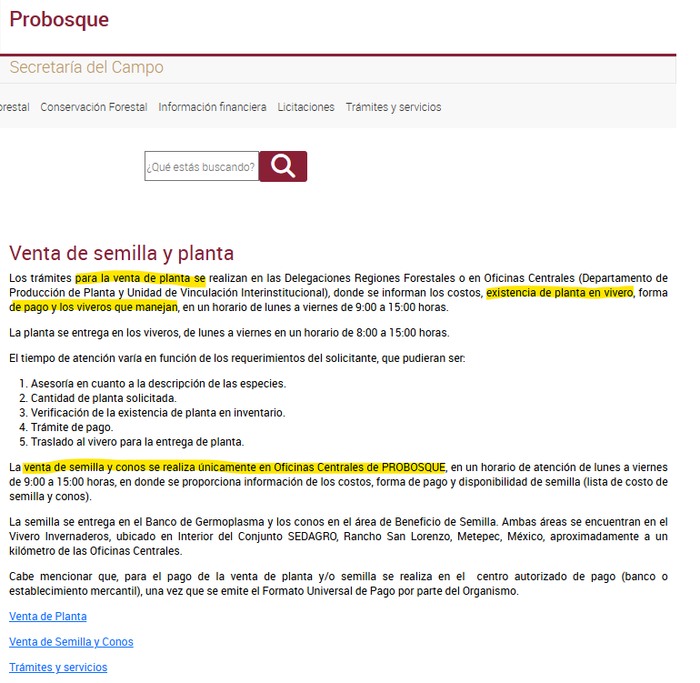

En atención a lo anterior se advierten indicios suficientes para considerar que el Sujeto Obligado sí puede producir alguna especie de planta o árbol que posteriormente es puesta a la venta o donada a diversas personas, por tanto, puede conocer de la información. Es importante considerar que no es dable tener por experto en la materia a la persona Recurrente, por tanto, para términos del presente se deberá considerar plantas o árboles.

Cabe precisar que si bien, se pronunció el área competente para conocer de la información, lo cierto es que no precisó la temporalidad de la búsqueda, la cual debió comprender un año anterior a la solicitud de información.

En ese sentido, según Jarquín, Soledad (2019), en el “Diccionario de Transparencia y Acceso a la Información Pública” (p. 68), la búsqueda exhaustiva es la obligación del área administrativa del Sujeto Obligado que cuenta o puede contar con la información requerida, la cual consiste en localizar toda aquella que atienda la solicitud, hasta agotar por completo las posibilidades de indagación.

Además, según Calero, Natalia (2016), en la “Ley General de Transparencia y Acceso a la Información Pública Comentada” (p. 408), para que exista una búsqueda exhaustiva y razonable, se debe hacer una indagación consciente y minuciosa en sus archivos físicos y electrónicos.

Conforme a lo anterior, para poder acreditar el carácter exhaustivo de la búsqueda realizada por los Sujetos Obligados, se deben motivar las razones por las que se buscó la información en determinadas áreas, los criterios de búsqueda utilizados y demás circunstancias que fueron tomadas en cuenta.

En ese contexto, de conformidad con los criterios con clave de control SO/012/2010 y SO/004/2019, emitidos por el Instituto Nacional de Transparencia, Acceso a la Información y Protección de Datos Personales, traídos por analogía, se colige que los sujetos obligados para acreditar que se realizó una búsqueda exhaustiva y razonable, deben de proporcionar los elementos suficientes del carácter exhaustivo de la indagación realizada, a saber, los siguientes:

- Motivación por las que se buscó la información, en determinadas unidades administrativas;
- Los criterios de búsqueda utilizados, y
- Las circunstancias que fueron tomadas en cuenta.

De tales circunstancias, se considera que para que los Sujetos Obligado justifiquen que realizaron una búsqueda exhaustiva y razonable, deben indicar de manera clara, lo siguiente:

- Las áreas donde se buscó la información;
- Tipo de archivos buscados (físicos o electrónicos);
- Los criterios de búsqueda utilizados, y
- Las circunstancias que fueron tomadas en cuenta.

Así pues, en el presente asunto, el Sujeto Obligado no precisó el tipo de archivos en los que buscó, los criterios o las circunstancias tomadas en cuenta, además no indicó si buscó durante la temporalidad requerida.

En consecuencia, de lo anterior, el motivo de agravio, resulta FUNDADO, y es procedente REVOCAR la respuesta proporcionada por el Sujeto Obligado y ordenar la entrega de la información solicitada en los términos antes expuestos.

Cabe precisar que al solicitar la entrega de datos estadísticos sobre árboles o plantas que son producidos por el Sujeto Obligado, no se advierte que la información pueda tener datos personales confidenciales y requiere de versiones públicas.

SEXTO. Decisión

Con fundamento en el artículo 186, fracción III, de la Ley de Transparencia y Acceso a la Información Pública del Estado de México y Municipios, este Instituto considera procedente REVOCAR la respuesta otorgada por el Sujeto Obligado a la solicitud de información 00122/PROBOSQUE/IP/2025, por resultar fundadas las razones o motivos de inconformidad hechos valer por la parte Recurrente, en el Recurso de Revisión 13021/INFOEM/IP/RR/2025, en consecuencia procede ORDENAR, la entrega de la información en los términos antes expuestos.

Términos de la Resolución para la parte Recurrente:

Se hace del conocimiento de parte Recurrente que este Organismo Garante determinó concederle la razón, por tanto, se ordena la entrega de la documentación que dé cuenta de lo requerido.

La labor del INFOEM, es apoyar a la población para acceder a la información pública y garantizar la protección de sus datos personales.

R E S U E L V E

PRIMERO. Se REVOCA la respuesta entregada por el Protectora de Bosques del Estado de México a la solicitud de información 00122/PROBOSQUE/IP/2025 por resultar fundadas las razones o motivos de inconformidad hechos valer por la persona Recurrente en el Recurso de Revisión 13021/INFOEM/IP/RR/2025, en términos de los considerandos QUINTO y SEXTO de la presente Resolución.

SEGUNDO. Se ORDENA al Sujeto Obligado, a efecto de que previa búsqueda exhaustiva y razonable, entregue a través del Sistema de Acceso a la Información Mexiquense (SAIMEX), los documentos, en los que conste lo siguiente:

- Relación, en la que conste los totales de la producción de árboles o plantas que llevó a cabo el Sujeto Obligado del veintinueve de octubre de dos mil cuatro al veintinueve de octubre de dos mil veinticinco; destinados a la venta, intercambio u obsequios a personas, asociaciones o grupos.

En caso de que, no cuente con la información respecto a intercambios por no haberla generado y no contar con obligación de realizarla, bastará con que lo haga del conocimiento del Particular de manera precisa y clara.

TERCERO. NOTIFÍQUESE POR SAIMEX la presente resolución al Titular de la Unidad de Transparencia del Sujeto Obligado, para que conforme al artículo 186, último párrafo, 189, segundo párrafo, y 194 de la Ley de Transparencia y Acceso a la Información Pública del Estado de México y Municipios, dé cumplimiento a lo ordenado dentro del plazo de diez días hábiles e informe a este Instituto en un plazo de tres días hábiles siguientes sobre el cumplimiento dado a la presente y, se le apercibe que en caso de negarse a cumplir la presente resolución o hacerlo de manera parcial, se le impondrá una medida de apremio de conformidad con lo previsto en los artículos 198, 200, fracción III, 214, 215 y 216 de la Ley referida.

De conformidad con el artículo 198 de la Ley de Transparencia y Acceso a la Información Pública del Estado de México y Municipios, de considerarlo procedente, el Sujeto Obligado de manera fundada y motivada, podrá solicitar una ampliación de plazo para el cumplimiento de la presente resolución.

CUARTO. NOTIFÍQUESE POR SAIMEX a la parte Recurrente la presente Resolución, asimismo, se hace de su conocimiento que de conformidad con lo establecido en el artículo 196 de la Ley de Transparencia y Acceso a la Información Pública del Estado de México y Municipios podrá promover el Juicio de Amparo en los términos de las leyes aplicables.

ASÍ LO RESUELVE, POR UNANIMIDAD DE VOTOS EL PLENO DEL INSTITUTO DE TRANSPARENCIA, ACCESO A LA INFORMACIÓN PÚBLICA Y PROTECCIÓN DE DATOS PERSONALES DEL ESTADO DE MÉXICO Y MUNICIPIOS, CONFORMADO POR LOS COMISIONADOS JOSÉ MARTÍNEZ VILCHIS, MARÍA DEL ROSARIO MEJÍA AYALA, SHARON CRISTINA MORALES MARTÍNEZ, LUIS GUSTAVO PARRA NORIEGA Y GUADALUPE RAMÍREZ PEÑA, EN LA CUADRAGÉSIMA CUARTA SESIÓN ORDINARIA, CELEBRADA EL DIEZ DE DICIEMBRE DE DOS MIL VEINTICINCO, ANTE EL SECRETARIO TÉCNICO DEL PLENO, ALEXIS TAPIA RAMÍREZ.

